ГБПОУ АО «Астраханский колледж вычислительной техники»

ОТЧЕТ
О ВЫПОЛНЕНИИ ПРАКТИЧЕСКОЙ РАБОТЫ № 9
«Расчет токов короткого замыкания»
_{(ТЕМА РАБОТЫ)}

Выполнил :
студент группы _____
____________________(ФИО)

Проверил:
преподаватель
___________________(ФИО)

ЭТАПЫ РАБОТЫ | ДАТА | ПОДПИСЬ ПРЕПОДАВАТЕЛЯ
ДОПУСК
ВЫПОЛНЕНИЕ ЭКСПЕРИМЕНТА
ОФОРМЛЕНИЕ ОТЧЕТА
ЗАЧЕТ
МЕТОДИКА РАСЧЕТА

Изм Лист № документа Подпись Дата

Проверил
Расчет токов короткого замыкания
Лит Лист Листов
у
1
Н. Контр.
Выполнил
Утвердил

Рассчитать токи короткого замыкания (КЗ) – это значит:
- по расчетной схеме составить схему замещения, выбрать точки КЗ;
- рассчитать сопротивления;
- определить в каждой выбранной точке 3-фазные, 2-фазные и 1-фазные точки КЗ, заполнить «Сводную ведомость токов КЗ».
Схема замещения представляет собой вариант расчетной схемы, в которой все элементы заменены сопротивлениями, а магнитные связи – электрическими. Точки КЗ выбираются на ступенях распределения и на конечном электроприемнике.
Точки КЗ нумеруются сверху вниз, начиная от источника.
Для определения токов КЗ используются следующие соотношения:
а) 3-фазного, кА:
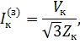
где V_{к} – линейное напряжение в точке КЗ, кВ;
Z_{к} – полное сопротивление до точки КЗ, Ом;
б) 2-фазного, кА:
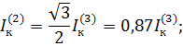
в) 1-фазного, кА:
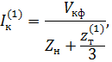
где V_{кф} – фазное напряжение в точке КЗ, кВ;
Z_{п} – полное сопротивление петли «фаза-ноль» до точки КЗ, Ом;
Z_{т}⁽¹⁾ – полное сопротивление трансформатора однофазному КЗ, Ом;
г) ударного, кА
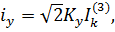
где К_{у} – ударный коэффициент, определяется по графику (рис. 1),
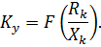
Примечание. График может быть построен при обратном соотношении, т.е.
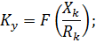
д) действующего значения ударного тока, кА:
Изм Лист № документа Подпись Дата
2

Лист
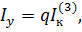
где q – коэффициент действующего значение ударного тока,
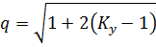².
2,0
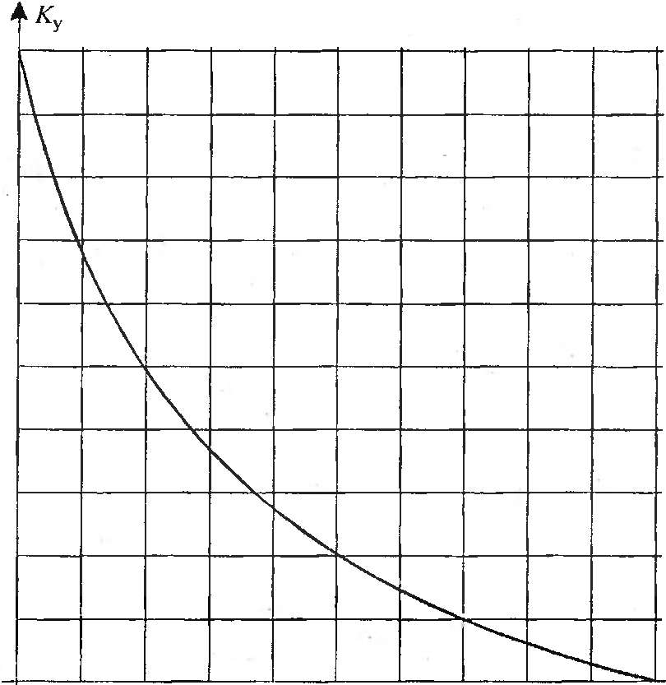
Рис. 1.9.1. Зависимость К_{у} - F

1,9

1,8

1,7

1,6

1,5

1,4

1,3

1,2

1,1

1,0
0,1 0,2 0,3 0,4 0,5 0,6 0,7 0,8 0,9 1
Рис. 1. Зависимость 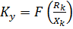
где q — коэффициент действующего значения ударного тока,
²
- Сопротивления схем замещения определяются следующим образом.
1. Для силовых трансформаторов по таблице 1.9.1 или расчетным путем из соотношений
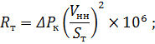
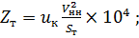
Изм Лист № документа Подпись Дата
3
АКВТ.140613.ПР.09

Лист
Изм Лист № документа Подпись Дата
3

Лист
где — потери мощности КЗ, кВт;
и_{к} — напряжение КЗ, %;
— линейное напряжение обмотки НН, кВ;
— полная мощность трансформатора, кВ-А.
2. Для токовых трансформаторов по таблице 2.
3. Для коммутационных и защитных аппаратов по таблице 3. Сопротивления зависят от аппарата.
Примечание. Сопротивление предохранителей не учитывается, а у рубильников учитывается только переходное сопротивление контактов.
4. Для ступеней распределения по таблице 4.
5. Для линий ЭСН кабельных, воздушных и шинопроводов из соотношений
где и — удельные активное и индуктивное сопротивления, мОм/м;
— протяженность линии, м.
Удельные сопротивления для расчета 3-фазных и 2-фазньгх токов КЗ определяются по лицам 5 – 7.
При отсутствии данных можно определить расчетным путем:
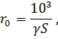
где S – сечение проводника, мм²;
γ – удельная проводимость материала, м/(Ом · мм²).
Принимается γ = 30 м/(Ом · мм²) – для алюминия,
γ = 50 м/(Ом · мм²) – для меди,
γ = 10 м/(Ом · мм²) – для стали.
При отсутствии данных x₀ можно принять равным
x_{0ВЛ} = 0,4 мОм/м – для воздушных линий,
x_{0КЛ} = 0,06 мОм/м – для кабельных линий,
x_{0ПР} = 0,09 мОм/м – для проводов,
x_{0Ш} = 0,15 мОм/м – для шинопроводов.
При расчете 1-фазных токов КЗ значение удельных индуктивных сопротивлений петли «фаза-нуль» принимается равным:
x_{0П} = 0,15 мОм/м – для КЛ до 1 кВ и проводов в трубах,
x_{0П} = 0,6 мОм/м – для ВЛ до 1 кВ,
x_{0П} = 0,4 мОм/м – для изолированных открыто проложенных проводов,
x_{0П} = 0,2 мОм/м – для шинопроводов.
Удельное активное сопротивление петли «фаза-нуль» определяется для любых линий по формуле

r_{0П} = 2r₀
Изм Лист № документа Подпись Дата
4

Лист
6. Для неподвижных контактных соединений значения активных переходных сопротивлений определяются по таблице 8.
Примечание. При расчетах можно использовать следующие значения К_{у}:
К_{у} = 1,2 – при КЗ на ШНН трансформаторов мощностью до 400 кВ·А;
К_{у} = 1,3 – при КЗ на ШНН трансформаторов мощностью более 400 кВ·А;
К_{у} = 1 – при более удаленных точках;
К_{у} = 1,8 – при КЗ в сетях ВН, где активное сопротивление не оказывает существенного влияния.
- Сопротивления элементов на ВН приводятся к НН по формулам
R_{нн} = R_{вн} (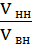)²; X_{нн} = X_{вн} ()²,
где R_{нн} и X_{нн} – сопротивления, приведенные к НН, мОм;
R_{вн} и X_{вн} – сопротивления на ВН, мОм;
V_{нн} и V_{вн} – напряжения низкое и высокое, кВ.
Примечание. На величину тока КЗ могут оказать влияние АД мощностью более 100 кВт с напряжением до 1 кВ в сети, если они подключены вблизи места КЗ. Объясняется это тем, что при КЗ резко снижается напряжение. а АД, вращаясь по инерции, генерирует ток в месте КЗ. Этот ток быстро затухает, а поэтому учитывается в начальный момент при определении периодической составляющей и ударного тока.
∆I_{ПО(АД)} = 4,5 I_{н(АД)}; ∆i_{e} = 6,5 I_{н(АД)},
где I_{н(АД)} – номинальный ток одновременно работающих АД.
Таблица 1. Сопротивление трансформаторов 10/0,4 кВ
Мощность, кВ·А | R_{т}, мОм | X_{т}, мОм | Z_{т}, мОм | Z_{n}⁽¹⁾ мОм
25 | 153,9 | 243,6 | 287 | 3110
40 | 88 | 157 | 180 | 1949
63 | 52 | 102 | 114 | 1237
100 | 31,5 | 64,7 | 72 | 779
160 | 16,6 | 41,7 | 45 | 487
250 | 9,4 | 27,2 | 28,7 | 312
400 | 5,5 | 17,1 | 18 | 195
630 | 3,1 | 13,6 | 14 | 129
1000 | 2 | 8,5 | 8,8 | 81
1600 | 1 | 5,4 | 5,4 | 54

Таблица 2. Значение сопротивлений первичных обмоток катушечных трансформаторов тока ниже 1 кВ
Изм Лист № документа Подпись Дата
5

Лист
К_{тт} трансформатора тока |  | Сопротивление, мОм класса точности
 |  | 1 |  | 2
 |  | X_{тт} | r_{тт} | X_{тт} |  | r_{тт}
1 |  | 2 | 3 | 4 |  | 5
20/5 |  | 67 | 42 | 17 |  | 19
30/5 |  | 30 | 20 | 8 |  | 8,2
40/5 |  | 17 | 11 | 4,2 |  | 4,8
50/5 |  | 11 | 7 | 2,8 |  | 3
75/5 | 4,8 |  | 3 | 1,2 | 1,3
100/5 | 1,7 |  | 2,7 | 0,7 | 0,75
150/5 | 1,2 |  | 0,75 | 0,3 | 0,33
200/5 | 0,67 |  | 0,42 | 0,17 | 0,19
300/5 | 0,3 |  | 0,2 | 0,08 | 0,09
400/5 | 0,17 |  | 0,11 | 0,04 | 0,05
500/5 | 0,07 |  | 0,05 | 0,02 | 0,02

Таблица 3. Значение сопротивлений автоматических выключателей, рубильников, разъединителей до 1 кВ
I_{н.а}, А | Автомат |  |  | Рубильник | Разъединитель
I_{н.а}, А | R_{а}, мОм | X_{а}, мОм | R_{n}, мОм | R, мОм | R, мОм
50 | 5,5 | 4,5 | 1,3 | - | -
70 | 2,4 | 2 | 1 | - | -
100 | 1,3 | 1,2 | 0,75 | 0,5 | -
150 | 0,7 | 0,7 | 0,7 | 0,45 | -
200 | 0,4 | 0,5 | 0,6 | 0,4 | -
400 | 0,15 | 0,17 | 0,4 | 0,2 | 0,2
600 | 11,12 | 0,13 | 0,25 | 0,15 | 0,15
1000 | 0,1 | 0,1 | 0,15 | 0,08 | 0,08
1600 | 0,08 | 0,08 | 0,1 | - | 0,06
2000 | 11,07 | 0,08 | 0,08 | - | 0,03
2500 | 0,06 | 0,07 | 0,07 | - | 0,03
3000 | 0,05 | 0,07 | 0,06 | - | 0,02
4000 | 0,04 | 0,05 | 0,05 | - | -

Таблица 4. Значение переходных сопротивлений на ступенях распределения
Изм Лист № документа Подпись Дата
6

Лист
Ступень | Место | R_{ст}, мОм | Дополнительные сведения
1 | 2 | 3 | 4
1 | Распределительные устройства подстанций | 15 | Используются при отсутствии достоверных данных о контактах и их переходных сопротивлениях в сетях, питающихся от цеховых трансформаторов мощностью до 2500 кВ·А включительно
2 | Первичные распределительные цеховые пункты | 20
3 | Вторичные распределительные цеховые пункты | 25
4 | Аппаратура управления электроприемников, получающих питание от вторичных РП | 30
Таблица 5. Значение удельных сопротивлений кабелей, проводов
S,мм² жилы |  | r₀, мОм/м при 20°С |  | X₀, мОм/м
 |  | А1 | Cu | Кабель с бумажной поясной изоляцией | Три провода в трубе или кабель с любой изоляцией (кроме бумажной)
1 |  | 2 | 3 | 4 | 5
1 |  | - | 18,5 | - | 0,133
1,5 |  | - | 12,3 | - | 0,126
2,5 |  | 12,5 | 7,4 | 0,104 | 0,116
4 |  | 7,81 | 4,63 | 0,095 | 0,107
6 |  | 5,21 | 3,09 | 0,09 | 0,1
10 | 3,12 |  | 1,84 | 0,073 | 0,099
16 | 1,95 |  | 1,16 | 0,0675 | 0,095
25 | 1,25 |  | 0,74 | 0,0662 | 0,091
35 | 0,894 |  | 0,53 | 0,0637 | 0,088
50 | 0,625 |  | 0,37 | 0,0625 | 0,085
70 | 0,447 |  | 0,265 | 0,0612 | 0,082
95 | 0,329 |  | 0,195 | 0,0602 | 0,081
120 | 0,261 |  | 0,154 | 0,0602 | 0,08
150 | 0,208 |  | 0,124 | 0,0596 | 0,079
185 | 0,169 |  | 0,1 | 0,0596 | 0,78
240 | 0,13 |  | 0,077 | 0,0587 | 0,077

Таблица 6. значения удельных сопротивлений троллейных шинопроводов до 1 кВ
Тип  Изм Лист № документа Подпись Дата  7  Лист | I_{н}, А | Сопротивление, мОм/м
Тип  Изм Лист № документа Подпись Дата  7  Лист | I_{н}, А | R₀ | X₀ | Z₀
1 | 2 | 3 | 4 | 5
ШТМ | 250  400 | 0,315  0,197 | 0,18  0,12 | 0,36  0,23
ШТА | 250  400 | 0,474  217 | 0,15  0,13 | 0,496  0,254
Таблица 7. Значение удельных сопротивлений комплектных шинопроводов
Параметры | Тип комплектного шинопровода
Параметры | ШМА |  |  |  | ШРА
1 | 2 | 3 | 4 | 5 | 6 | 7 | 8
I_{н}, А | 1250 | 1600 | 2500 | 3200 | 250 | 400 | 630
r₀, мОм/м | 0,034 | 0,03 | 0,017 | 0,015 | 0,21 | 0,15 | 0,1
x_{0,} мОм/м | 0,016 | 0,014 | 0,008 | 0,007 | 0,21 | 0,117 | 0,13
r_{0п(ф-0)}, мОм/м | 0,068 | 0,06 | 0,034 | 0,03 | 0,42 | 0,3 | 0,2
x_{0п(ф-0)}, мОм/м | 0,053 | 0,06 | 0,075 | 0,044 | 0,42 | 0,24 | 0,26
z_{0п(ф-0)}, мОм/м | 0,086 | 0,087 | 0,082 | 0,053 | 0,59 | 0,38 | 0,33
Таблица 8. Значение активных переходных сопротивлений неподвижных контактных соединений
S, мм² кабеля | R_{п}, мОм |  | I_{н}, А | R_{п}, мОм
16  25  35  50  70  95  120  185  240 | 0,85  0,064  0,056  0,043  0,029  0,027  0,024  0,021  0,012 |  | ШРА  250  400  630 | 0,009  0,006  0,0037
16  25  35  50  70  95  120  185  240 | 0,85  0,064  0,056  0,043  0,029  0,027  0,024  0,021  0,012 |  | ШМА  1600  2500  3200  4000 | 0,0034  0,0024  0,0012  0,0011

